**نبذة تعريفية   
شركة جرين بريكاست سيستمز آند تكنولوجيز انترناشيونال**

**المقدمة:**تقوم شركة جرين بريكاست سيستمز أند تكنولوجيس بتجهيز وبناء هياكل خرسانية مدعمة بالتسليح الحديدي والمسبقة الصب على أرض الموقع وينتج عن ذلك مكعبات خراسانية متجانسة وثلاثية الأبعاد تشمل السقف و الجدران مشكلة قطعة متصلة واحدة. و تتميز الشركة الأم المطورة لهذا النظام الأحادي بأنها قد باشرت أعمالها منذ زمن بعيد يفوق الستون عاما و ذلك في مجال بناء الهياكل الخرسانية المسبقة الصب وقد أنجزت الشركة العديد من المشاريع على الساحة العالمية. مع العلم بأن ذلك النظام المبتكر للمكعبات المسبقة الصب قد تم أختراعه قبل 18 عاما وقد أثبتت جدراته بالاستخدام حول العالم في ظروف مناخية قاسية من حرارة الصحراء والى درجات حرارة المنخفضة تحت مستوى التجمد ومنها الى مناخات تتسم برطوبة عالية.

وقد تم تقديم نظام شركة جرين بريكاست المبتكر الى أسواق دول الخليج العربي ابتداءا من دولة الامارات العربية المتحدة في بداية سنة 2009.

تهدف الشركة الى تفعيل حلول شاملة وكفؤة للتغلب على الثغرات الموجودة في نظم البناء التقليدية (الهيكل المصبوب على أرض الموقع والبلوك الخرساني) على النحو التالي:

* القدرة على تحقيق الانجاز السريع للهيكل الخرساني على أرض المشروع بحيث يمكن بناء هيكل لفيلا واحدة كحد أدنى الى حد 50 هياكل خرسانية تشكل خمسيين فيلا كحد أعلى باليوم الواحد من وحدات يبلغ مساحتها 500 متر مربع.
* يقلل النظام الجديد من حجم العمالة المستخدمة في البناء التقليدي الى حد 70%.
* تقليل نسبة الهلاك في المواد الأولية الى حد 50% من نسبة الهلاك الاعتيادي.
* تقليل الحاجة الى الصيانة الدورية للهيكل الخرساني على مستوى العمر التشغيلي للمبنى بمعدل 95 %.
* أنفي الحاجة التقليدية للمساح واللياسة والتكسير لغرض عمل التمديدات الكهربائية و الصحية.

كما تهدف الشركة الى تجاوز الثغرات التي يتسم به نظام اللوحات الخرسانية التقليدية المسبقة الصب كالآتي:

* النظام الجديد يحقق مزيدا من الأمن والسلامة للعمالة عن طريق بناء أرضية الطوابق العليا مباشرة عند صب أسقف مكعبات الطوابق الدنيا اذ أن أسقف المكعبات الخرسانية للطابق الأرضي تشكل تلقائيا الأرضية الخرسانية للطوابق التي تعلوها.
* يتسم النظام الجديد بصب أرض خرسانية مستوية و مسطحة مثالية لاتحتاج الى عمل أي تحضير لها وتكون جاهزة لتركيب مواد التشطيب النهائية كالسيراميك و السجاد ألخ.
* لايحتاج النظام الى قوالب صب بدائية أو الى فترات زمنية طويلة لانتظار التماسك الهيكل الخرساني الجديد الصب.
* يوفر التظام الجديد تلقائيا أسطح خرسانية ملساء ذات جودة تشطيبية ممتازة.

النظام الخرساني لجرين بريكاست المسبق الصب المتطور:  
**يساهم النظام الجديد على الانجاز الكفؤ لمشاريع البناء بتخفيض مدة المشاريع بما لايقل عن 50% مقارنة بنظم البناء الخرساني التقليدية كالات:**

* **تقليل عدد العمالة على أرض الموقع.**
* **توفير معايير جودة بمعدل تغيير لايزيد عن 2 ملم.**
* **تقديم نظام ذو كفاءة مقاوم للزلازل الى حد درجة 7 على مقياس رختر وذلك بسبب تخفيض عدد الألواح الخرسانية بمعدل 90% مقارنة في النظم الخرسانية المسبقة الصب التقليدية .**
* **المكعبات الخرسانة ثلاثية الأبعاد تساهم بتقليل البصمة البئية عن طريق الحد من مستوى الهلاك للمواد الانشائية وينفي الحاجة الى السقالات الخشبية و الدعامات وعادة ما تساعد على توفير مالايقل عن نسبة %5 الى 20% من المواد المستخدمة حسب نظام البناء التقليدي بالاضافة الى تقليل التلوث البيئي التاتج عن نقل الخرسانة التقليدية و غيرها من المواد الانشائية الاخرى الى أرض الموقع.**
* **الهياكل الخرسانية التي تنتجها جرين بريكاست تتميز بقدرة عالية على مقاومة الانفجارات بسبب متانة التصميم الانشائي و كفاءة البناء بالاضافة الى جهوزيتها للاستعمال في مساندة مشاريع انتاج و تكرير النفط و الغاز.**

هوية التكنولوجيا: **تتخصص شركة جرين بريكاست للنظم و تكنولوجيا البناء بتنفيذ بناء الهياكل الخرسانية الثلاثية الابعاد و المتكاملة من حيث المتانة و الابتكاروالملائمة للبيئة الطبيعية وتعتبر الشركة سباقة في تطوير قطاع البناء ذو الانجاز السريع والذي يعتمد على انتاج المباني وتركيبها على أرض الموقع. وقد تم تطوير هذه التكنولوجيا على مدى الستون سنة الماضية ابتداء من العمل في قطاع الخرسانة المسبقة الصب التقليدية واليوم أصبحت الشركة أفضل جهة منفذة لتكنولولجيتها المتفوقة معززة ببراءات اختراع عديدة تم تسجيلها على مستوى العالم و تضفي الشركة مزايا عديدة عى آليات تنفيذ المشاريع تفوق غيرها من طرق البناء الاخرى.**

**وتفتخر الشركة بأنفرادها عن غيرها من شركات الخرسانة المسبقة الصب بأنها تنتج هياكل ثلاثية الابعاد ذات خمسة أسطح مرتبطة مع بعضها البعض بدون أي وصلات أو قواطع وتنتج الهياكل مكتملة مع فتحات الشبابيك و الأبواب و تحتوي على تمديدات الكهرباء و المياه و الصرف الصحي والعازل الحراري ويتم كل ذلك في عملية انتاج واحدة.**

**أسلوب عمل تكنولوجيا الجرين بريكاست:**  
نظام الجرين بريكاست هو عبارة عن نظام متطور يعتمد أسلوب التصميم المتكامل الاحادي وينتج عن ذلك هياكل خرسانية تتسم بالدقة والجودة العالية من حيث التشطيب وتمنح القدرة على تنفيذ المشاريع بجدول زمني قياسي مع تقديم المزيد من المزايا الأخرى كالكفاءة العالية في العزل الصوتي و الحراري بالاضافة الى زيادة المقاومة للحرائق وكل ذلك يتم في خطوة انتاج واحدة و متكاملة.

هذا وقد تم استخدام نظام الجرين بريكاست في أستراليا خلال السنوات الثماني عشر الماضية قي جميع المناخات من المناطق الصحراوية النائية والى المناطق الثلجية ومنها انطلقت الشركة الى الأسواق الدولية لخدمة قطاع المساكن المتنامي واستطاعت بحمده تعالى انت تنتج مباني ذات كفاءة متفوقة تتميز بسرعة الانتاج والمصادقة للبيئة والملاءمة لانشاء المشاريع بجميع أنماطها ابتدا من المشاريع الاسكانية الاقتصادية ومنها الى أفخم مستويات الانشاء والعمارة.

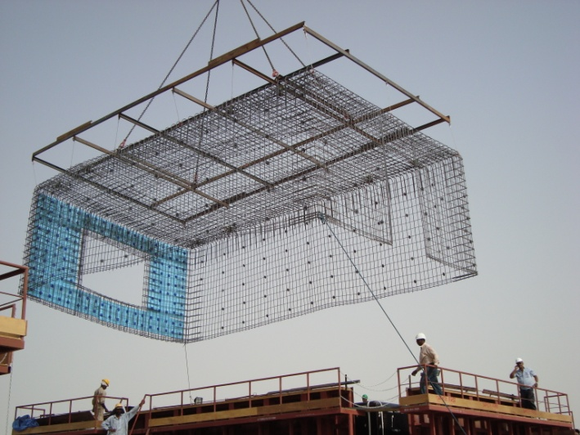ترتكز تكنولوجيا البناء على قوالب خرسانية فريدة وتعمل بدعم هيدروليكي محمي ببراءات اختراع. وكل قالب هو عبارة عن منشأة صناعية متكاملة تعد البناء على نظم ومواصفات الجرين بريكاست المعتمدة و تصنع خصيصا لاحتياج كل مشروع على حدة ويمكن اعادة تأهيل القوالب خصيصا حسب احتياجات المشروع لذلك فهي تصنع طبقا للاحتياجات المعمارية وتسمح القوالب تلقائيا بتغيير مواقع فتحات الشبابيك و الأبواب ومواقع التمديدات الكهربائية و الصحية ضمن الهيكل. وتتميز بصلاحيتها لتنفيذ أي متطلبات هندسية صعبة كالسماح بفتحات كبيرة في الجدران لفسح المجال لوجود الممرات و الشرفات الخارجية وفتح الغرف على بعضها البعض ألخ. وكل القوالب مزودة بنظام تحكم هيدروليكي عالي الكفاءة يضمن دقة البناء الى حد +/- 2 ملم واستمرارية مستوى الجودة مع الاستخدام المتكرر للقالب يوما بعد يوم. وتحقق القوالب الخرسانية مدعومة ببراءة الاختراع طفرة نوعية في مجال صناعة الخرسانة مسبقة الصب   
  
  
  
بأن تنفذ دفعة واحدة كقطعة متكاملة خماسية الأسطح على شكل مكعب متزن مكون من سقف و أربعة جدران. مع ملاحظة أن كل هذا يتم دون الحاجة الى هدر قطعة خشبية واحدة. ويتميز المكعب الخرساني الناتج بأن يكون مستقل انشائيا بعد مضي 8 ساعات وحتى قبل أن يتم رفعه من القالب الحديدي و يتم فصل المكعب الخرساني عن قالب الصب الحديدي ويركب المكعب الخرساني في موقعه النهائي في المبنى قيد التشييد بعد مضي أربع و عشرين ساعة من وقت الصب متيحا بذلك لمالك المشروع القدرة على الانجاز بجدول زمني فائق السرعة.

***صورة لعملية تركيب هيكل التسليح والعازل الحراري في قالب الصب الخرساني***

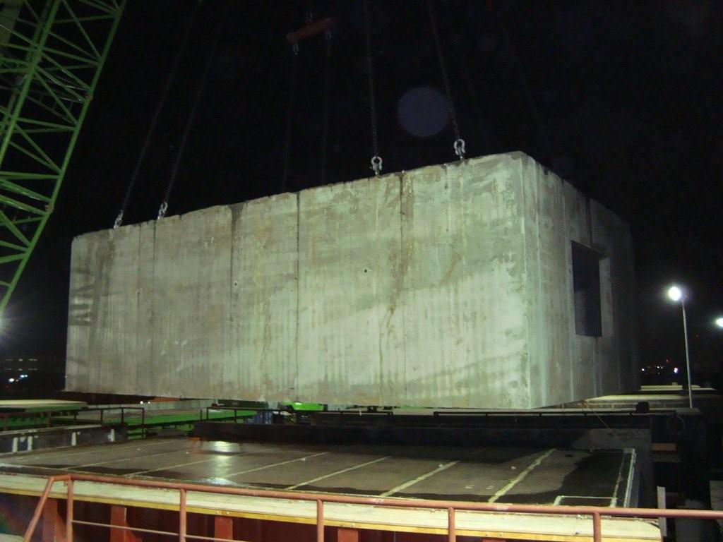ويصنع مكعب الخرسانة من خلطة الخرسانة العالية القوة (40 MPA) والمدعمة بحديد التسليح مع استخدام مادة التسييل ((super-plasticizer والتي تؤدي الى انخفاض نسبة الانكماش الخرساني المستقبلي. ويتم صب هذه الخلطة في القالب الحديدي وبعد مضي 8 ساعات تنزع و توضع على سطح مؤقت مخصص لتنشيف المكعب و بعد مضي أربع و عشرين ساعة أخرى يتم النقل النهائي الى موقع الانشاء بالرافعة و يركب جنب الى جنب مع المكعبات الخرسانية الاخرى لينتج عن ذلك مبنى متكامل و بالامكان أن تركب تلك المكعبات فوق بعضها البعض وبجانب بعضها وبذلك تحمل أوزانها تلقائيا ويمكن بناء مباني بهذه الطريقة الى ارتفاع ثلاثين طابق بالاعتماد على تصميم هندسي بارع مسبق. ونظام البناء للجرين بريكاست يعتبر مثاليا للمشاريع ذات المباني المتكررة كمشاريع الفلل السكنية و مجمعات الشقق و القصور و المباني المؤقتة في المناطق النائية بالاضافة الى مباني التعليم و سكن الطلبة وسكن العمال و الفنادق و المستشفيات   
 و الجامعات وكل ذلك يشيد على أعلى   
 مستويات الجودة وبدرجة كفاءة عالية   
 و أسلوب مصادق للبيئة على المدى الطويل.   
**فوائد استخدام نظام الجرين بريكاست للبناء:**

***صورة لعملية ازالة المكعب الخرساني من القالب الحديدي بعد مضي ثمانية ساعات التسليح والعازل الحراري في قالب الصب الخرساني***

* يمنح النظام البنائي سرعة تفوق البناء التقليدي بنسبة 80%.
* توفير في مواد البناء و تكلفة العمالة.
* تكنولوجيا مصادقة للبيئة حيث يسمح التظام بنقل المباني بالكامل مستقبليا متى استدعت الحاجة.
* يمكن أعادة تدويير المباني بالكامل في حال الاستغناء عنها مستقبليا.
* القدرة على صنع الهيكل الصب المسبق على أرض الموقع يوفر تكلفة النقل و كثرة المناولة.
* تتميز المكعبات بالمتانة وأحادية الهيكلة والقدرة على أن تحمل أوزان بعضها البعض.
* تقليل كمية الفواصل ومدى الحاجة الى الروابط بشكل كبير
* تفوق عالي في جودة ونوعية العزل الحراري و الصوتي.
* توفير كبير في مصاريف صيانة المباني الدورية على مدى عمر المبنى التشغيلي.
* توفير في استخدام المواد و الوصلات المعدنية الرابطة بسبب التقليل الكبير في عدد القواطع على عكس نظم الخرسانة مسبقة الصب التقليدية.
* سرعة في الانجاز بغض النظر عن مدى ملائمة الطقس أثناء فترة انجاز المشروع.
* توفير كبير في الحاجة الى مخططات الورش(Shop Drawings) بسبب الخفض الكبير لهامش الخطأ الميداني وذلك يعزى الميكنة الوفيرة الدقة بسبب القوالب الذكية.
* بالامكان تركيب الشبابيك و الأبواب بالاضافة الى طلاء الجدران قبل تركيب المكعب مما يوفر المزيد من وقت المشروع.
* مستوى دقة يصل الى حد +/- 2 ملم.
* يمكن توظيف نظام البناء للحصول على مستوى تصميم معماري عالي في الجودة و الابداع.
* جودة التشطيب و نعومة الاسطح للجدران و الاسقف يسمح بطلي الجدران بدون تحضيير يذكر.

لماذا نختار نظام الجرين بريكاست بدلا من نظم البناء الاخرى:

السرعة في البناء:  
**نظام الجرين بريكاست يوفر نسبة 80% من وقت تنفيذ المشاريع بسبب الكفاءة التي تمنحها التكنولوجبا المقدمة مقارنة في نظم البناء التقليدية كالخرسانة المشيدة في موقع البناء و نظم البلوك الخرساني المشطب باللياسة. كما يتميز النظام بمثاليته لللاستخدام في المشاريع الكبرى ذات التكرار في التصاميم حيث يسطع نجم هذا النظام.** المتانة الانشائية:  
**أن القدرة الهندسية الكامنة للمكعبات الخرسانية تؤهلها لحمل الأوزان الانشائية الى حد ثلاثين دور للمبنى بكفاءة هندسية عالية و اقتصادية في التصميم الانشائي بدون الحاجة الى أخذ احتياطات أضافية ما يؤدي الى انخفاض التكلفة و الحد من**

|  |
| --- |
|  |

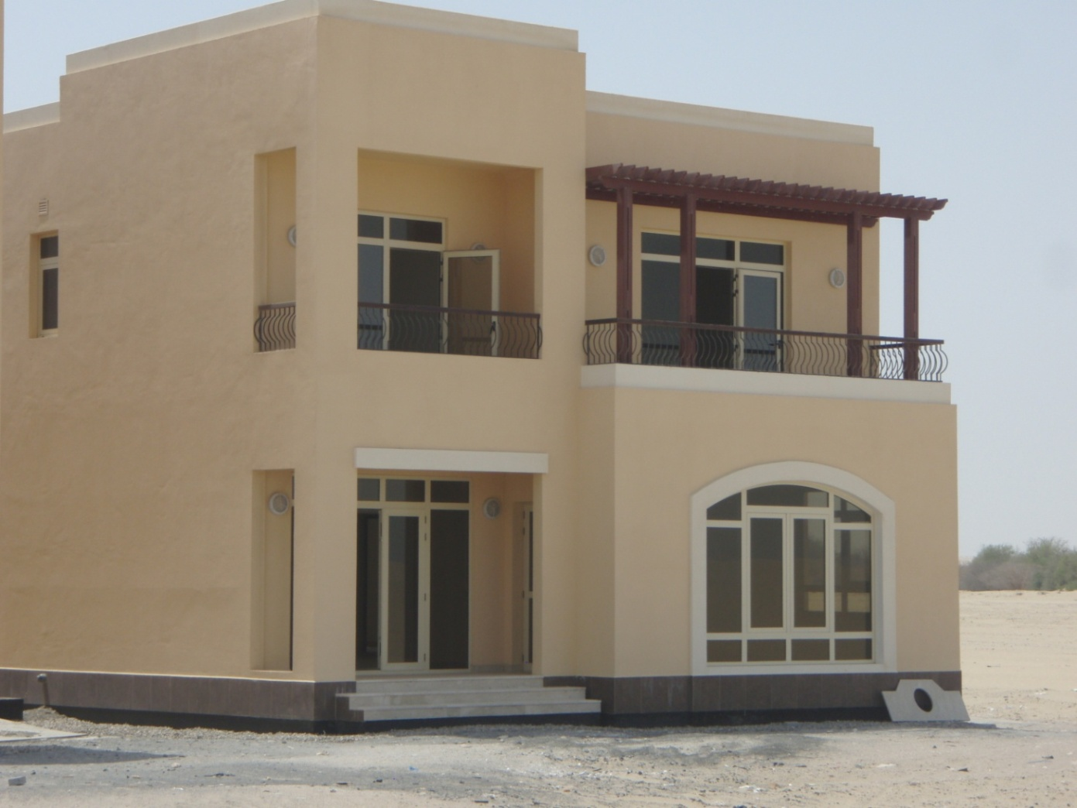

*صور لفيلا سكنية مبنية بنظام الجرين بريكاست*

**تعريض سلامة العاملين لمخاطر غير ضرورية على عكس البناء التقليدي كما أن متانة الانشاء تجعلها أكثر تؤهلا لمقاومة الحريق والحشرات المتلفة و العواصف وعوامل الرطوبة بالاضافة الى مقاومة اختراق الرصاص.**  
الأمان و السلامة:  
**أن نظام الجرين بريكاست المصمم لحمل الأوزان الذاتية بكفاءة عالية يضفى يخلق بيئة مؤهلة لضمان السلامة أثناء انجاز المشاريع مقارنة بطرق البناء التقليدية حيث أنه ينفي الحاجة لأخذ احتياطات وتدابير استقامة الانشاء و تغطية فتحات أرضيات الطوابق العليا أثناء عملية البناء بالاضافة الى النفي الشبه الكلي للحاجة الى السقالات والتدابير الأخرى.**المرونة في التصميم: **يسمح نظام الجرين بريكاست الأحادي على المرونة في تغيير وتنويع الطابع المعماري للمبانى من الداخل و الخارج بدون الحاجة الى تغيير حجم القوالب الخرسانية و ذلك لسهولة تغيير مواقع الشبابيك و الأبواب و فتحات الممرات بالاضافة الى تصميم مواقع جديدة للشرفات و كراجات للسيارات ألخ كما تتيح تلك المرونة القدرة على صنع نفس المكعبات بفتحات و وتشييدها بمواضع مختلفة وأضف الى ذلك القدرة على أضفاء التجديد في القيمة المعمارية عن طريق تغيير مواقع المكعبات من ناحية الأدوار للمبنى.**  
تكنولوجيا الجدران: **تتكون الجدران الداخلية للمكعب من أسطح خرسانية بسماكة 90 ملم ومدعومة بالتسليح بالقضبان و الشبك الحديدي (Wire Mesh). كما يخضع كل مبنى لتصميم هندسي مفصل باستخدام النظام الهندسي المتطور Finite Element Analysis)) لضمان متانة و سلامة التصميم الانشائي بالاضافة الى تحقيق مستوى عالي من الكفاءة بتقليل استهلاك مواد الانشاء كما يستعمل عازل حراري من ألواح مادة البوليستيريين بسماكة 50 ملم بالاضافة الى توفر التغطية الخرسانية الشاملة على كل من جنبي العازل بسماكة 60 ملم مشكلة بذلك جدار خرساني مسلح متكامل يقدم عزل حراري بمعدل U Value يصل الى 0.40 مع توفر سماكة كاملة للجدار الخارجي بسماكة 200 ملم.**كفاءة الانتاج:  
**تستخدام القوالب الحديدية المتنقلة ذات العمر التشغيلي الطويل كأداة مركزية تعطي مرونة لتغيير مواقع الفتحات و الشبابيك بكل سهولة و تسرع في الانجازحيث ينتج قالب مكعب خرساني واحد كل 12 ساعة مع القدرة على احداث تغييرات للتصميم المعماري في كل يوم وعلى أرض الموقع بالاضافة الى القدرة انجاز أعمال الطلاء و العزل الحراري قبل تركيب المكعب مما يقلل من عدد العمالة المطلوبة و يقلل من مدة تنفيذ المشروع.**

التشطيبات العالية الجودة:  
**أن مستوى التشطيب لأسطح الجدران و الاسقف تتسم بالمثالية من حيث نعومة الاسطح و الجهوزية لاستقبال الطلاء بدون أي تحضير يذكر أو حاجة الى اللياسة والمساح التقليدي.**

**الاداء المتميز للعزل الحراري و الصوتي:**  
تتميز المكعبات الخرسانية بالكفاءة العالية للعزل الصوتي و الحراري حيث أن العزل الحراري للجدران الخارجية تصل الى درجة  **U Value بمعدل 0.25 و باستخدام نظام الطلاء الخارجي** “Energy Star™ التابع لشركة جرين بريكاست يمكن زيادة مستوى العزل الحراري بمستوى أكفأ. واذا أخذنا بعين الاعتبار أن الجدران الداخلية المتلاصقة لمكعبين خرسانيين تشكل سماكة كلية قدرها 200 ملم ومحتوية على فراغ هوائي داخلي عازل بسمكاة 20 ملم بينما تغطى هذه الفراغات في الأسطح الخارجية للمبنى و لذا عادة ما يتكون الجدار الفاصل مابين غرفتيين من جداريين خرسانيين مستقليين بسماكة مزدوجة حجمها 180 ملم بالاضافة الى فراغ هوائي بسماكة 20 ملم لتشكيل جدار بسماكة كاملة قدرها 200 ملم وينتج عن ذلك عزل صوتي مقداره Rw60.  
  
**سهولة النقل:**أن القوالب الحديدية التي تصب فيها المكعبات بالاضافة الى المكعبات الخرسانية نفسها قابلة للنقل واعادة التركيب و الاستخدام في مشاريع أخرى و بطريقة مستدامة و مصادقة للبيئة.  
  
**توفير كبير في مواد الانشاء**:  
أن تكنولوجيا الجرين بريكاست تعمل على النفي الشبه كلي للهدر في مواد البناء و ذللك بسبب أن الجدران و الاجسام الخرسانية مصممة بكفاءة هندسية عالية و بتحكم و معرفة مسبقة باحجام الخلطات الخرسانية اللازمة بالاضافة الى التحديد المسبق لأوزان التسليح الحديدي وعدد ساعات العمالة المتوقعة بالاضافة الى ساعات عمل الرافعات ألخ مما يساهم في زيادة التحكم في التكلفة.  
  
**دقة و جودة في نوعية المنتج:**أن التكنولوجيا تضفي مستوى رفيع من الدقة حيث تسمح التكنولوجيا بمتغير للاحجام والاستقامة لايتجاوز حد ال 2 ملم بأي شكل من الاشكال وذلك لمتانة القوالب الحديدية و كفاءتها الهندسية.  
 **نظام مصادق للبيئة:**المباني المشيدة بنظام الجرين بريكاست تستهلك طاقة للتبريد أقل من المباني المبنية بالهياكل الفولاذية أو المباني ذات الجدران الخارجية المصنوعة من الزجاج و الالمنيوم كما تستطيع الشركة استخدام مواد مدورة كبقايا بودرة صهر الحديد و الاسمنت والمياه المستخدمة في غسل الخرسانة ووضعها في مكونات الخلطة الخرسانية المستخدمة وذلك لتقليل التكلفة و الاوزان الحملية للمنشأت كما أن نظام تحضير الخرسانة و منتجاتها على أرض المشروع تساهم في تقليل التلوث البيئي و الضجيج و نفايات المواد التغليفية ناهيك عن التوفير في الوقود المهدور لاعادة نقل النفايات بالاضافة الى عدم استغلال سعة المدافن البلدية بدون ضرورة.  
**تقليل المصاريف التشغيلية:**  
بسبب تقليل الحاجة الى مواد الفواصل بين الالواح الخرسانية كما هو عليه في النظم التقليدية وبالاضافة الى استخدام الخلطات الخرسانية عالية القوة وزيادة على ذلك عمل هندسة فريدة لكل مشروع على حدة فان التكلفة التشغيلية للمبنى بعد انتهاء البناء وعلى مدى العمر الافتراضي للمبنى سوف تقل بشكل كبير. فقد يطول العمر الافتراضي لفيلا سكنية الى حد 100 عام بسبب متانة البناء وأضف على ذلك أن قلة عدد أجزاء المباني المنفذة بنظام الجرين بريكاست

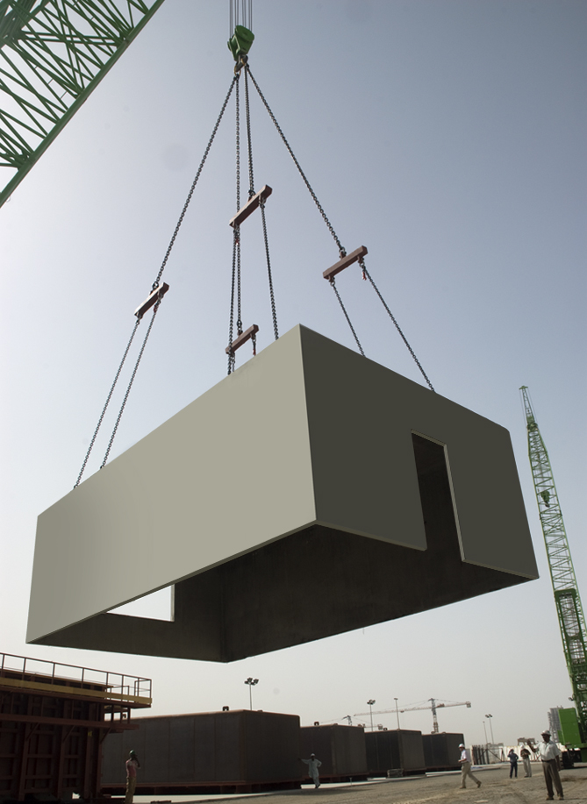

والمعتمدة على تركيب عدد أجزاء انشائية أقل بكثير مقارنة بنظرائها من تكنولوجيات الخرسانة المسبقة الصب التقليدية فان تلك القلة في عدد مكونات المبنى تخفض من أثر الحركة الجزئية الطبيعية لمكونات المبنى و تداعيات مثل هذه العوارض على طول أو قصير عمر المباني الافتراضي مما يساعد على مد اعمار المباني و التوفير في المصاريف الدورية.

**نظام بناء فاعل وأقتصادي:**نظام الجرين بريكاست يوفر مدى عالي من السرعة في الاداء ويقلل من مصاريف العمالة والهدر و أخطاء البناء المكلفة.  
  
**مقاوم للكوارث:**شركة الجرين بريكاست تصبو الى أن تحقق للمطوريين العقاريين متسع من المرونة و الابداع و المهارة في الاداء عن طريق التميز في متانة واستدامة البناء و اختصار الجدول الزمني للمشاريع و تقليل التكلفة وزيادة العزل الحراري و الصوتي والأهم من هذا كله انشاء مباني راسخة تتحمل و تقاوم وتصمد أمام الكوارث الطبيعية كالزلازل و العواصف وعوامل الطقس كافة.

*مثال عن مكعب خرساني مسلح مكون من اربعة جدران و سقف مصبوب كوحدة متجانسة بدون فواصل حجمه  
 6 متر x 10 متر ووزنه 60 طن.*

**نظام وتكنولوجيا الجرين بريكاست المتطورة تتطبق على مستوى العالم:**أن شركة جرين بريكاست سيستمز أند تكنولوجيز حائزة على براءة اختراع مسجلة عالميا وتأما بأن توظف هذه التكنولوجيا الفذة في كل بقعة من الكرة الأرضية لزيادة كفاءة البناء و الاسراع في الانجاز و التقليل في المصاريف.

**الجوائز الحائزة عليها الشركة:**  
جائزة القرن الواحد والعشرين في مؤتمر السيتي بلد (CITY BUILD) بمرتبة "أحسن منتج" للعام 2010  
جائزة السيتي بلد CITY BUILD)) لأفضل ابداع للمنتج انشائي للعام 2010

**للاستفسار وللمعلومات الرجاء الاتصال بنا على الارقام التالية:**

**شركة جرين بريكاست سيستمز آند تكنولوجيز:**  
المدير التنفيذي: السيد سيلفاتور صقر  
هاتف المكنتب: +971 2 666 6332  
هاتف الجوال: + 971505453509   
البريد الالكتروني: [salvatore.sakr@greenprecastsystems.com](mailto:salvatore.sakr@greenprecastsystems.com)  
  
مديرة تطوير الاعمال والتسويق: السيدة دونا لي أليوت  
هاتف الجوال: +971554937552   
البريد الالكتروني: [donna@greenprecastsystems.com](mailto:donna@greenprecastsystems.com)   
  
لمزيد من الاطلاع الرجاء زيارة موقعنا الاليكتروني www.greenprecastsystems.com

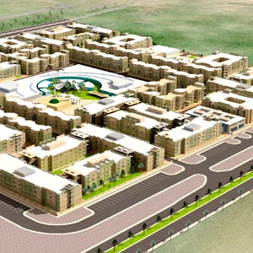

رسم تصوري لمشروع مدينة العمال في مصفح – أبوظبي – 350 ألف متر مربع – أربع طوابق و أ رضي G + 4